2009年中国网民网络信息安全状况
调查报告

（2010年3月）

中国互联网络信息中心

国家互联网应急中心




目录
第一章 调查活动介绍 3
一． 调查活动背景 3
二． 调查方法说明 3
第二章 网络和安全防护软件使用情况 3
一． 上网终端及网络使用情况 3
二． 安全防护软件使用情况 3
第三章 网络信息安全事件发生情况 3
一． 遭遇的网络安全事件及损失情况 3
二． 遭遇的网络钓鱼事件及损失情况 3
三． 网络安全事件关注度调查 3
第四章 网络信息安全防范意识情况 3
一． 个人信息保护意识 3
二． 个人计算机安全防范意识 3
第五章 网络信息安全应用认知情况 3
一． 安全责任认知 3
二． 虚拟财产认知 3
三． 电子签名认知 3
四． 网站安全认知 3
五． 安全公告认知 3
第六章 网络信息安全产品认知情况 3
一． 安全产品获取与评价 3
二． “云安全”认知与应用 3

图目录
图表 1国内网民日常使用计算机数量 3
图表 2网民常用的操作系统 3
图表 3网民常用的网络应用 3
图表 4国内网民对不同类型安全软件的认知情况 3
图表 5网民安装安全软件的情况 3
图表 6网民遇到的手机安全问题 3
图表 7网民对手机安全问题的认知 3
图表 8网民使用手机安全软件的情况 3
图表 9 2009年网民遭遇安全事件的情况 3
图表 10网民遭遇安全事件的诱因 3
图表 11安全事件带来的危害 3
图表 12安全事件带来的损失 3
图表 13网络安全事件带来的时间成本损失 3
图表 14网络安全事件带来的直接经济损失情况 3
图表 15网络钓鱼事件的发生情况 3
图表 16 2009年网络钓鱼网站举报情况 3
图表 17网络钓鱼事件造成的损失情况 3
图表 18网民的个人信息保护意识 3
图表 19网民对密码设置的认知 3
图表 20网民对网络安全责任的认知 3
图表 21网民拥有虚拟财产情况 3
图表 22网民保护个人虚拟财产情况 3
图表 23网民对电子签名的认知度 3
图表 24网民对电子签名的信任度 3
图表 25网民使用数字证书的情况 3
图表 26网民对数字证书的关注度 3
图表 27网民对诚信标识的关注度 3
图表 28网民对安全公告的关注度 3
图表 29网民对增值安全服务的需求 3
图表 30网民理想中安全软件的特点 3
图表 31网民获取安全软件途径 3
图表 32网民购买安全软件考虑因素 3
图表 33网民对“云安全”概念的认知度 3
图表 34网民对“云安全”软件的使用意愿 3

图目录

表格 1不同年龄段的网民首位网络应用差异 3
表格 2不同职业的网民首位网络应用差异 3
表格 3网民对2009年网络安全重大事件的关注度 3
表格 4不同年龄网民个人信息保护意识 3
表格 5不同职业网民个人信息保护意识 3
表格 6不同年龄的网民对密码设置的认知 3
表格 7不同职业的网民对密码设置的认知 3
表格 8网民的个人计算机防范措施 3
表格 9不同年龄的网民对网络安全责任的认知 3
表格 10不同职业的网民对网络安全责任的认知 3
表格 11不同年龄段网民拥有虚拟财产情况 3
表格 12不同年龄段网民拥有虚拟财产情况 3
表格 13不同年龄段的网民保护个人虚拟财产情况 3
表格 14不同年龄段的网民保护个人虚拟财产情况 3
表格 15不同年龄段网民对电子签名的认知度 3
表格 16不同职业的网民对电子签名的认知度 3
表格 17不同年龄段的网民对电子签名的信任度 3
表格 18不同职业的网民对电子签名的信任度 3
表格 19不同年龄段网民使用数字证书的情况 3
表格 20不同职业网民使用数字证书的情况 3
表格 21不同年龄段网民对诚信标识的关注度 3
表格 22不同职业网民对诚信标识的关注度 3
表格 23不同年龄段网民对安全公告的关注度 3
表格 24不同职业网民对安全公告的关注度 3
表格 25不同年龄段网民对增值安全服务的需求 3
表格 26不同职业网民对增值安全服务的需求 3

调查活动介绍

调查活动背景
互联网的快速发展，极大地改变了人们的生活方式，越来越多的人们从互联网上获取信息，各类日常应用（如：购物、办公等）的网络化也使得网络成为人们交互的巨大平台。与此同时，网络安全问题也变得越来越重要，一些突发的网络信息安全事件给国家和社会造成了巨大的影响，也给普通互联网用户造成了不可挽回的经济损失。因此，对当前网民的网络信息安全状况做深入的调查研究，是应政府、企业及普通用户之需，有助于提高网民网络安全的意识和网络安全威胁防范能力。
本次调查活动以电话调查和网络在线调查为基本形式，调查问卷设计以公益性和普及性为基本设计原则，设问范围涵盖当前网民网络信息安全认知及相关应用情况，以期为政府部门、行业企业以及关心我国网络信息安全状况的研究机构提供翔实可靠的参考数据，并通过宣传和推广调查活动成果，引导网民提升安全防护水平。
基于取得的有效调查数据样本，报告侧重于解读2009年网民网络信息安全意识状况，包括网民安全防护软件使用情况、网民遭遇网络信息安全事件情况及对事件的关注度、网民安全防范意识、网民安全应用认知情况等。
本次调查活动网络在线调查部分，由中国互联网络信息中心（简称CNNIC）和国家互联网应急中心（全称国家计算机网络应急技术处理协调中心，简称CNCERT）联合主办，并邀请国内安全企业、增值电信运营企业、网络游戏公司、安全论坛以及非经营性互联单位等共12家单位作为支持单位参与。
这12家支持单位分别是（排名不分先后）：深圳市腾讯计算机系统有限公司、北京启明星辰信息技术股份有限公司、沈阳东软系统过程有限公司、北京神州绿盟科技有限公司、奇虎360软件（北京）有限公司、北京瑞星信息技术有限公司、北京金山软件有限公司、北京江民新科技术有限公司、北京卡巴斯基科技有限公司、盛大网络公司、看雪安全论坛以及中国教育和科研计算机网。

调查方法说明
- 调查方法
本次调查采用计算机辅助电话访问（CATI）和网络在线调查两种方式。其中本报告中相关数据成果主要来自网络在线调查部分。
- 在线调查方法说明
- 调查时间
本次网民网络安全意识在线调查问卷开始时间为2009年12月9日，截止时间为2009年12月31日。
- 样本分布
网络在线调查的样本目标是中国大陆（除港、澳、台三地）网民，共得到有效数据样本25472个。
- 调查随机性和准确性控制办法
调查问卷在中国互联网络信息中心（CNNIC）和国家互联网应急中心（CNCERT）以及12家支持单位网站上发放。为保证在线调查样本分布具有代表性，本次在线调查数据在进行样本统计分析时与中国互联网络信息中心（CNNIC）网民调查数据库，以及本次活动电话调查部分的数据库进行了对比，确保不出现样本偏差。

报告摘要
- 国内网民人均计算机使用数量在不断上升，三分之一网民日常使用两台计算机。
- 浏览新闻、娱乐、交友和办公是目前网民最主要的网络应用。
- 国内半数网民无法区分各类安全软件的异同。
- 手机上网快速普及，但当前国内网民普遍对手机安全问题重视程度不够。
- 2009年，半数网民曾遭遇网络安全事件，网络下载和浏览成为病毒和木马传播的主要渠道。
- 网络安全问题对网民造成的损失主要是时间成本，其次才是经济方面的损失。
- 2009年，网民处理安全事件所支出的服务费用共计153亿元人民币。
- 网络安全事件造成的虚拟财产损失成为网络安全事件主要经济损失之一，虚拟财产保护亟待加强。
- 2009年超过九成网民均碰到过网络钓鱼网站，电子邮件和即时通信成为网络钓鱼网站传播的主要渠道。
- 2009年网络安全事件受关注度比以往大幅提升。
- 网民对网络的安全感降低，提供网上个人信息比以往更加慎重。
- 近2100万网民缺乏密码设置方面的保护意识。
- 99%的网民对于个人计算机均采取一定的防范措施。
- 近七成网民能够意识到个人网络安全问题会波及公共网络及他人的安全。
- 近六成网民能把电子签名和数字证书联系在一起，但对其信赖度不高。
- 28.4%的网民从没有听说过或关注过网站诚信标识，因此其宣传和推广力度仍需加强。
- 近五成的网民不重视网上安全公告，极易引发网络安全事故。
- 71.2%的网民听说过“云安全”概念，但其中仅有半数网民考虑尝试。

网络和安全防护软件使用情况

上网终端及网络使用情况
- 网民常用的计算机数量
随着个人使用计算机需求的增长以及计算机硬件价格的大众化，国内越来越多网民拥有一台或一台以上的个人计算机（包括台式机和笔记本电脑，本次调查结果暂不包括PDA和智能手机）。
调查结果显示，目前国内网民中，经常使用1台计算机的网民数量占到54.6%，比2008年降低了近10个百分点；经常使用2台计算机的网民数量达到全部网民的近三分之一，而使用3台及以上计算机的比重达12.3%。从国民经济的发展水平及互联网的普及速度来看，未来国内个人拥有电脑的数量将还会持续增长。
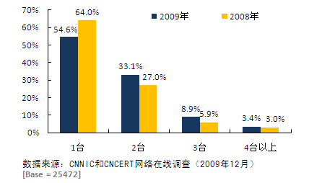
图表 1国内网民日常使用计算机数量
根据中国互联网络信息中心《第25次中国互联网络发展状况报告》统计，截至2009年12月，中国网民已经达到3.84亿。按照每户家庭有2个网民保守计算，即使每户家庭使用1台计算机计算，网民所使用的计算机数量近2亿，如此庞大的计算机数量所带来的网络安全问题也将与日俱增。

- 网民常用的操作系统
调查结果显示，网民使用的个人计算机中有76.3%安装Windows操作系统，而安装Linux操作系统的仅为0.4%，另有22.4%的网民不知道个人计算机中使用的操作系统名称。
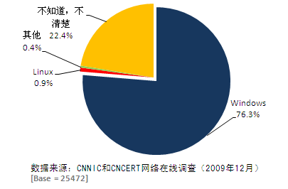
图表 2网民常用的操作系统
- 网民常用的网络应用
本次调查对网民常用的网络应用情况进行了调查，被调查者需对常用网络应用类别进行前三位排序。调查结果显示：浏览新闻门户网站是国内网民上网最经常使用的网络应用，浏览新闻门户网站在被调查者首位、其次和再次使用的网络应用排序中，均列第一位；然后是在线娱乐（网络游戏、网络音乐等），在首位应用的排序中在线娱乐列第二，使用率为24.5%；在线交流（网络社区、即时通信等）也是网民上网的重要活动，在首位、其次和再次使用的应用排序中在线交流的比例均在25%左右。

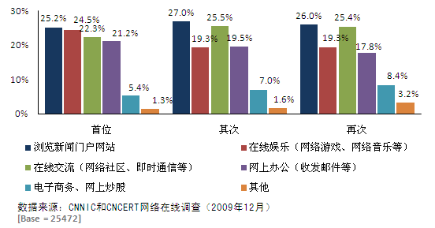
图表 3网民常用的网络应用
不同年龄段的网民首选网络应用各有侧重，20岁以下网民使用互联网侧重娱乐性，在线娱乐（网络游戏、网络音乐等）和在线交流（网络社区、即时通信等）等应用的首选使用率明显高于其他群体；30-39岁网民则首选网上办公（收发邮件等）、电子商务、网络炒股等与工作相关的应用；而40岁以上的网民最经常的应用是浏览新闻门户网站。
表格 1不同年龄段的网民首位网络应用差异
 | 40岁及以上 | 30岁至39岁 | 20岁至29岁 | 20岁以下
浏览新闻门户网站 | 35.3% | 31.9% | 24.9% | 13.7%
网上办公（收发邮件等） | 23.3% | 24.8% | 23.3% | 9.1%
在线娱乐（网络游戏、网络音乐等） | 21.2% | 18.8% | 22.0% | 40.8%
在线交流（网络社区、即时通信等） | 10.9% | 14.5% | 23.6% | 32.4%
电子商务、网上炒股 | 7.9% | 8.6% | 5.0% | 2.2%
其他 | 1.5% | 1.3% | 1.2% | 1.7%

不同职业的网民最经常使用的网络应用差异明显。学生群体最经常使用的网络应用是在线娱乐（网络游戏、网络音乐等）和在线交流（网络社区、即时通信等）；自由职业者和个体户则是电子商务、网络炒股的忠实用户；企业和公司工作人员因工作需要，最经常使用的是网上办公（收发邮件等）等应用；而农村网民最主要的应用则是新闻门户网站信息浏览和在线娱乐。

表格 2不同职业的网民首位网络应用差异
 | 学生 | 无业、下岗、失业、退休 | 自由职业者/个体户 | 党政机关/事业单位工作人员 | 企业/公司工作人员 | 农民 | 产业、服务业工人（包括农村外出人员）
浏览新闻门户网站 | 20.5% | 27.3% | 23.7% | 32.4% | 25.5% | 36.3% | 25.3%
网上办公（收发邮件等） | 12.6% | 7.4% | 14.0% | 29.1% | 32.0% | 3.7% | 10.9%
在线娱乐（网络游戏、网络音乐等） | 31.5% | 37.4% | 29.6% | 16.5% | 16.3% | 31.9% | 32.8%
在线交流（网络社区、即时通信等） | 31.4% | 21.9% | 22.9% | 14.7% | 18.3% | 22.9% | 27.1%
电子商务、网上炒股 | 2.4% | 4.4% | 8.5% | 6.2% | 6.6% | 5.2% | 3.1%
其他 | 1.7% | 1.5% | 1.3% | 1.0% | 1.2% | 0.1 | .8%

安全防护软件使用情况
- 网民对安全软件的认知
随着互联网的发展，各种安全问题层出不穷，互联网上流行的恶意代码数量以几何级数量递增。在用户端与安全威胁特别是与恶意代码进行对抗的主要是各类安全软件，如：杀毒软件、防火墙以及木马查杀和清除流氓插件等辅助安全工具软件等。
调查结果显示，与2008年相比，网民对不同类型安全软件的功能和用途区分越来越模糊。目前国内网民中能够区分清楚各类安全软件的网民比例仅占50.7%，有近一半网民对这些概念无法区分， 原因在于目前各类安全软件功能越来越强大，其部分功能有交叉；再加上安全类软件对于普通网民而言，其专业性相对较强，这会使得部分网民在理解和选择上出现偏差，对各种类型的网络安全威胁无法进行全面的安全防护。
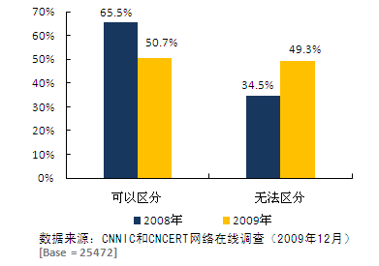
图表 4国内网民对不同类型安全软件的认知情况
- 网民个人计算机安全软件使用情况
与2008年相比，国内网民个人计算机安装安全软件的情况变化不大。目前国内网民中，95.6%的网民个人计算机中已安装有安全软件，但仍然还有部分网民没有安装。
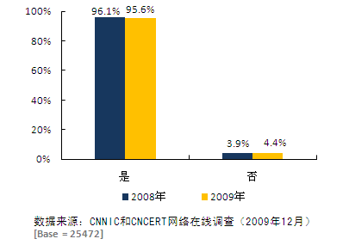
图表 5网民安装安全软件的情况
- 网民个人手机安全软件使用状况
根据中国互联网络信息中心《第25次中国互联网络发展状况统计报告》统计，截至2009年12月，中国网民中使用手机上网的人数已经达到2.33亿。面对如此庞大的手机上网人群，手机上网带来的安全问题不容忽视。
本次调查显示，2009年网民在使用手机过程中遇到的最多问题就是垃圾邮件和垃圾短信，86.5%的手机网民收到过垃圾邮件或短信；同时，有81%的手机网民遇到而已骚扰。
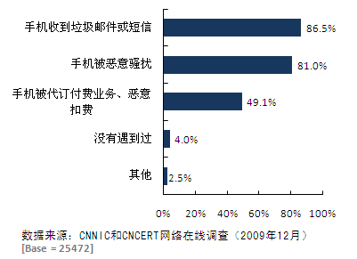
图表 6网民遇到的手机安全问题
从目前使用手机上网人群的调查结果来看，仅有25%的网民担心会有安全问题。由于目前手机上网所暴露出的安全性问题还不像计算机那么直接、严重，因此网民对手机上网的安全性问题还没有引起足够重视。
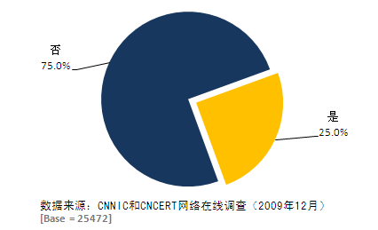
图表 7网民对手机安全问题的认知
从目前使用手机安全软件情况来看，仅有7.4%的手机网民使用安全防护软件。随着威胁手机安全的病毒、攻击等事件的不断增多，如何营造一个手机上网的绿色环境并增加网民安全防范意识是各部门、各行业值得重视的一个问题。
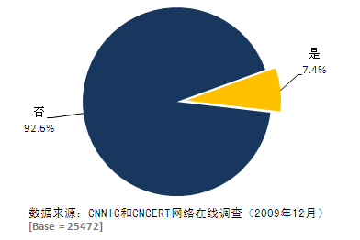
图表 8网民使用手机安全软件的情况

网络信息安全事件发生情况

遭遇的网络安全事件及损失情况
- 安全事件发生率
2009年是互联网发展快速的一年，随着网民规模的快速发展，网民信息需求的增加，以及各种网络应用的快速发展，互联网给丰富和便利了人们生活的同时，网络安全问题也成为全民急需应对的问题。通过近年来政府和社会各界对网络信息安全问题的普及和宣传，网民已经初步形成了这方面的意识。但是否是所有的网民对网络信息安全问题都感同身受呢？
调查结果显示，2009年，52%的网民曾遭遇过网络安全事件。网络信息安全对众多网民来说不再只是停留在新闻报道或他人述说中，而是需要实际应对和处置的问题。
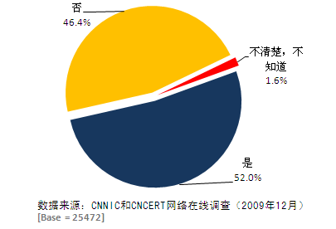
图表 9 2009年网民遭遇安全事件的情况
- 网络安全事件发生诱因
在网民遭遇过网络安全事件中，病毒、木马等恶意代码入侵计算机事件占绝大多数。调查结果显示，网络下载和浏览成为病毒和木马传播的主要渠道，77.5%的网民是在网络下载或浏览时遭遇病毒或木马的攻击；其次，移动存储介质，如U盘、移动硬盘、光盘等，成为病毒或木马传播的第二渠道，有26.9%的网民遭遇过由此而来的攻击。有10.1%的网民并不知道是什么原因导致其感染病毒或木马，这说明，一方面目前的病毒和木马攻击越来越隐蔽；另一方面，网民的安全基础知识还有待进一步普及。
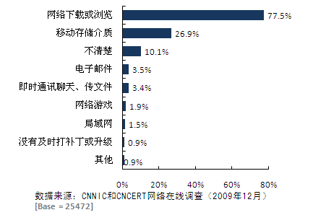
图表 10网民遭遇安全事件的诱因
- 网络安全事件带来的危害
遭遇过网络安全事件的网民一般是通过很直观的方式来判断遭受攻击的，通常是在使用计算机的过程中发现异常。71.9%的网民发现浏览器配置被修改，50.1%的网民发现网络系统无法使用，45%的网民发现数据、文件被损坏，41.5%的网民发现操作系统崩溃,而发现QQ、MSN密码、邮箱账号曾经被盗的网民占32.3%。
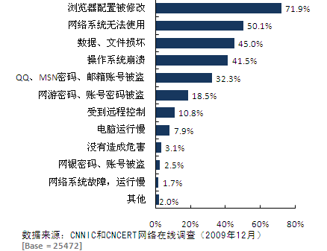
图表 11安全事件带来的危害
- 网络安全事件带来的损失
本次调查的一个创新之处在于对网络安全事件给网民造成的直接损失进行调查，这些直接损失包括网民因处理网络安全事件耗费的时间成本、费用开支等。
调查显示， 2009年安全事件给网民带来最直接的损失就是因处理事件而耗费的时间成本，77.3%的网民反映遇到网络安全事件要付出大量的时间成本。据统计，平均每人需要花费约10小时来处理安全事件。
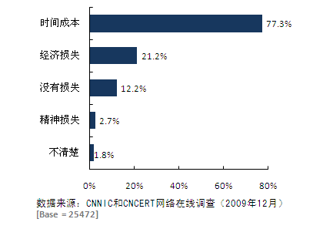
图表 12安全事件带来的损失
从网民处理安全事件所需要付出的时间成本分布来看，72.4%的网民1天之内可以解决安全事件带来的问题。
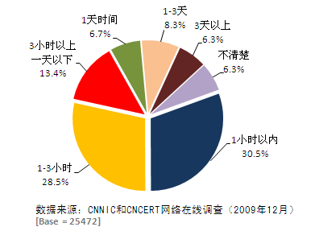
图表 13网络安全事件带来的时间成本损失
另外，2009年网络安全事件给国内21.2%的网民带来直接经济损失，包括即时通信、网络游戏等账号被盗造成的虚拟财产损失，网银密码、账号被盗造成的财产损失，以及因网络系统、操作系统瘫痪、数据、文件等丢失或损坏，对其找回或修复产生的费用等。
对网民用于处理网络安全事件支出的费用进行统计显示：2009年，网民处理安全事件所支出的服务费用共计153亿元人民币；在实际产生费用的人群中，费用在100元及以下的占比51.2%；人均费用约588.9元；如按国内3.84亿网民计算，人均处理网络安全事故费用约为39.9元。
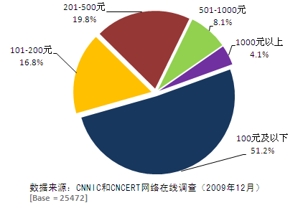
图表 14网络安全事件带来的直接经济损失情况

对网民虚拟财产的调查显示，目前46.6%的网民持有虚拟货币、网络游戏装备、点卡等虚拟财产，虚拟财产已经成为网民网络生活中的重要工具，同时也具有其真实的经济价值。据统计，在2009年期间，14.6%拥有虚拟财产的网民曾因网络游戏、即时通信聊天工具等账号被盗造成的虚拟财产损失。
由此可见，要进一步增强网民的网络安全防范意识，积极采取地应对措施，保护网民网络活动安全和个人财产安全。

遭遇的网络钓鱼事件及损失情况
- 网络钓鱼事件发生率
网络钓鱼是通过垃圾邮件、即时聊天工具、手机短信或网页虚假广告发送声称来自于银行或其他知名机构的欺骗性信息，意图引诱用户给出敏感信息（如用户名、口令、帐号 ID 、 ATM PIN 码或信用卡详细信息）的一种攻击方式。最典型的网络钓鱼攻击将用户引诱到一个通过精心设计与目标组织的网站非常相似的钓鱼网站上，并获取用户在此网站上输入的个人敏感信息，通常这个攻击过程不会让受害者警觉。它是基于社会工程学的一种攻击手段。
网络钓鱼最早在中国出现是2004年，虽然并不是一种新的入侵方法，但是它的危害范围却在逐渐扩大，成为近年来最为严重的网络安全威胁之一。调查结果显示：2009年有超过九成网民遇到过网络钓鱼。其中，有77%的网民电子邮件或MSN/QQ等聊天工具收到可疑中奖信息；65.7%的网民遇到过手机或电话收到莫名的网商购物刷卡记录或中奖提示；43.3%的网络购物用户打开页面时遇到可疑页面；35.7%的网民在电子邮件或聊天工具中收到可疑网上银行链接。
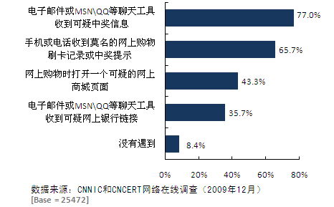
图表 15网络钓鱼事件的发生情况
此外，根据中国反钓鱼网站联盟统计，2009年接到钓鱼网站举报数量为9185个，并且保持着快速增长趋势。2009年第一季度为791个，到第四季度猛增至5095个。
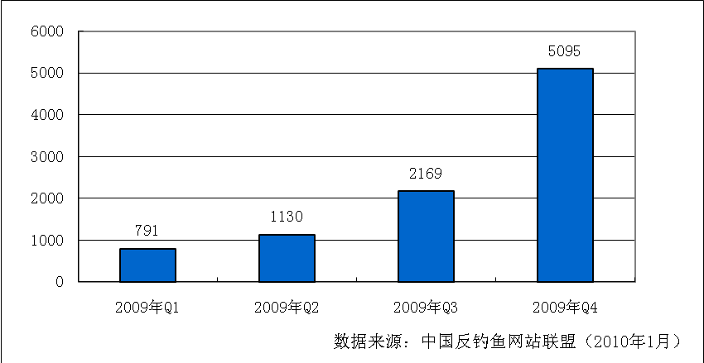
图表 16 2009年网络钓鱼网站举报情况
- 危害及损失
调查结果显示，遭遇过网络钓鱼事件中的网民中，11.9%的网民蒙受了经济损失。钓鱼网站除了给网民带来经济损失，同时也使大批网民对互联网产生不信任心理，导致网民减少甚至避免使用某些网络应用，从而阻碍了我国互联网的健康发展。
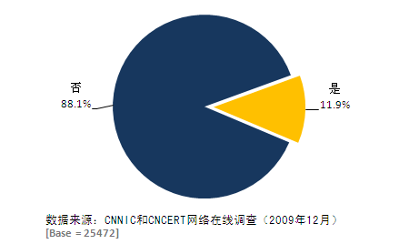
图表 17网络钓鱼事件造成的损失情况

网络安全事件关注度调查
2009年5月19日“暴风门”事件、6月25日广东周边地区互联网访问出现故障、7月7日韩国主要政府部门网站被黑客攻击瘫痪等一系列事件引起了社会各界对网络安全和黑客产业链的关注和讨论。
调查结果显示，网民对重大网络安全事件的关注度较高。其中，央视315晚会曝光了黑客通过侵入他人电脑或者网站窃取银行帐号的网民关注度为58.3%；工信部宣布7月1日起新售电脑必须预装"绿坝-花季护航"在网民中的关注度也较高，为44.9%；5月19日“暴风门”事件的网民关注度为46.4%。此外，对于国内外政府部门出台的相关举措以及国外发生的重大网络安全事件，网民也给予了一定的关注。由此可见，通过各种渠道，包括网络媒体、传统媒体等媒介，及时、有效地将网络安全事件信息进行公开并积极地进行舆论引导，对网民更好地理解网络信息安全以及在安全环境治理方面形成政府和民间合力有着积极的意义。
表格 3网民对2009年网络安全重大事件的关注度
网络安全事件 | 关注度
工业和信息化部5月5日颁布《木马和僵尸网络监测与处置机制》、《互联网网络安全信息通报实施办法》 | 29.5%
央视315晚会曝光了黑客通过侵入他人电脑或者网站窃取银行帐号、密码等信息，并形成一套从制作、传播到盗窃、销售牟取暴利的完整利益链 | 58.3%
5月19日，"暴风门"事件导致我国出现大面积断网事件 | 46.4%
6月23日，美国对外宣布成立网络安全司令部 | 20.6%
6月25日，广东电信路由器设备故障影响南方大面积电信用户网络故障事件 | 39.9%
工信部宣布7月1日起新售电脑必须预装"绿坝-花季护航"引发的讨论 | 44.9%
7月7日晚，韩国总统府、国防部、外交通商部等政府部门和主要银行、媒体网站同时遭攻击，瘫痪时间长达4小时 | 36.7%
不关注 | 15.7%

网络信息安全防范意识情况

个人信息保护意识
目前，随着网络应用的发展，各种各样的网站会要求网民进行注册，在网上提交个人相关信息和资料。那么，当前网民对网上填写个人真实信息的安全认知情况如何？
调查显示，85.8%的网民虽然担心安全问题但还是会在网上填写个人真实信息，比2008年76.7%的比例略高。但与2008年相比，网民对网上填写个人信息的安全感和信任度大幅下降，96.3%的网民会担心安全问题，比2008年高12.2个百分点。出现这种情况有多方面原因：当前许多要求实名制的网络应用不断增加，网民通过网络完成个人真实信息注册、提交的机率大大增加；而当前的网络安全环境仍然让网民感觉不敢完全信任，技术手段或者管理机制上的缺陷也让一些不法分子有机可乘。
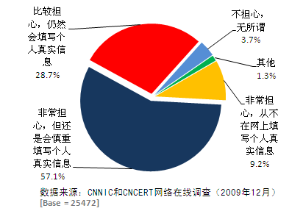
图表 18网民的个人信息保护意识
不同年龄网民对个人信息的保护意识差异明显。从下表中可以看出，40岁以上人群对互联网的信任度最低，非常担心网络安全，从不在网上填写个人真实信息的比例最高；而20-40岁年龄段的网民由于工作、生活中越来越多地与互联网相连，在网上填写个人真实信息的需求较高。因此，虽然对网络安全并不完全信任，但仍会慎重填写个人真实信息；20岁以下年轻人群对个人信息的保护意识则较低，不担心个人信息安全的比例最高。
表格 4不同年龄网民个人信息保护意识
 | 40岁及以上 | 30岁至39岁 | 20岁至29岁 | 20岁以下
非常担心，从不在网上填写个人真实信息 | 20.2% | 11.5% | 6.2% | 11.1%
非常担心，但还是会慎重填写个人真实信息 | 46.9% | 60.2% | 58.8% | 52.9%
比较担心，仍然会填写个人真实信息 | 26.2% | 24.1% | 30.4% | 29.5%
不担心，无所谓 | 4.8% | 3.5% | 3.3% | 5.1%
其他 | 1.9% | 0.7% | 1.3% | 1.3%

从不同职业的网民对个人信息的保护来看，农民群体对互联网的信任度最低，但同时农民对个人信息的保护意识也是最薄弱；结合年龄和职业特征发现，对互联网的使用深度，如使用时间、网络应用的种类等是影响网民对互联网信任度和对个人信息保护意识强弱的重要因素。
表格 5不同职业网民个人信息保护意识
 |  | 学生 |  | 无业、下岗、失业、退休 |  | 自由职业者/个体户 |  | 党政机关/事业单位工作人员 |  | 企业/公司工作人员 |  | 农民 |  | 产业、服务业工人（包括农村外出人员）
非常担心，从不在网上填写个人真实信息 |  | 8.4% |  | 13.6% |  | 11.7% |  | 11.3% |  | 6.7% |  | 20.2% |  | 8.9%
非常担心，但还是会慎重填写个人真实信息 |  | 56.5% |  | 53.1% |  | 53.2% |  | 60.1% |  | 59.6% |  | 31.5% |  | 54.1%
比较担心，仍然会填写个人真实信息 | 30.7% |  | 27.1% |  | 28.9% |  | 25.1% |  | 29.1% |  | 33.6% |  | 28.1%
不担心，无所谓 | 3.5% |  | 4.6% |  | 5.3% |  | 2.3% |  | 3.2% |  | 13.2% |  | 7.5%
其他 | 1.0% |  | 1.6% |  | .9% |  | 1.2% |  | 1.4% |  | 1.5% |  | 1.4%

针对个人信息的保护，设置密码是网民重要的手段之一。设置密码时，有74.3%的网民会通过增加密码字符的种类和数量来尽可能保护个人信息的安全。
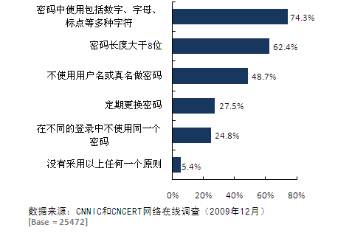
图表 19网民对密码设置的认知
从不同年龄的网民对密码设置的认知情况来看，40岁及以上年龄的群体在使用密码保护个人信息方面的意识与其他年龄段群体相比较薄弱，各项密码保护措施的使用比例均较低；而20岁以下的年轻群体则相反，十分重视密码设置，以此来保护个人信息安全。
表格 6不同年龄的网民对密码设置的认知
 | 40岁及以上 | 30岁至39岁 | 20岁至29岁 | 20岁以下
不使用用户名或真名做密码 | 47.1% | 51.5% | 49.1% | 45.1%
密码中使用包括数字、字母、标点等多种字符 | 67.2% | 73.6% | 74.6% | 77.5%
密码长度大于八位 | 54.8% | 59.6% | 62.7% | 68.4%
在不同的登录中不使用同一个密码 | 24.0% | 27.4% | 24.4% | 23.5%
定期更换密码 | 21.9% | 26.8% | 24.3% | 41.6%
没有采用以上任何一个原则 | 6.8% | 5.4% | 5.5% | 4.5%

从不同职业的网民对密码设置的情况来看，学生网民在密码设置方面较为重视，在密码组成、密码长度、密码更新方面的行为比例高于其他群体；而无业、下岗、失业、退休人员在设置密码保护个人信息方面意识薄弱，不采取任何一项密码设置原则的比例最高；另外，党政机关、事业单位的公职人员在密码设置方面的安全意识也较强。
表格 7不同职业的网民对密码设置的认知
 | 学生 | 无业、下岗、失业、退休 | 自由职业者/个体户 | 党政机关/事业单位工作人员 | 企业/公司工作人员 | 农民 | 产业、服务业工人（包括农村外出人员）
不使用用户名或真名做密码 | 50.4% | 41.6% | 43.7% | 53.2% | 50.6% | 31.8% | 39.1%
密码中使用包括数字、字母、标点等多种字符 | 78.0% | 66.6% | 73.3% | 74.5% | 74.6% | 59.1% | 71.6%
密码长度大于八位 | 67.4% | 53.9% | 59.7% | 62.1% | 62.3% | 57.4% | 62.4%
在不同的登录中不使用同一个密码 | 25.4% | 19.0% | 23.5% | 26.9% | 26.0% | 21.6% | 18.8%
定期更换密码 | 33.0% | 21.0% | 30.7% | 25.2% | 25.0% | 26.8% | 26.3%
没有采用以上任何一个原则 | 4.6% | 9.2% | 6.1% | 4.8% | 4.9% | 7.9% | 6.8%

个人计算机安全防范意识
诸多安全事件的发生，给网民造成了时间、经济上的损失，网民如何对个人计算机安全进行防范呢？调查结果显示，安装安全防护软件成为网民首选的防范措施；其次是对操作系统进行及时升级和打补丁。此外，慎重访问陌生网站和邮件也是网民积极采用的防护措施。从这些措施的使用情况来看，我国网民的安全防护意识已经有了较大的提高，仅有1.1%的网民没有采取任何一项防护措施。
表格 8网民的个人计算机防范措施
防范措施 | 使用率
安装安全防护软件 | 82.2%
对操作系统及时升级和打补丁 | 78.3%
少浏览陌生网站，不下载不明文件，慎重接受陌生人的邮件 | 72.6%
用杀毒软件检查邮件附件后再打开，使用磁盘、U盘、移动硬盘等设备前先查毒 | 69.5%
在公共场所上网结束后，检查所登录过的网站或使用的程序是否已关闭 | 55.7%
定期进行系统和数据备份 | 33.6%
定期更改用户名/密码、密码避免使用简单的口令 | 31.3%
加密存储重要信息 | 28.7%
暂时离开时将计算机锁定并设置开锁密码 | 27.8%
没有采取以上任何一项防范措施 | 1.1%

网络信息安全应用认知情况

安全责任认知
在对网民个人计算机使用与公共网络安全关系的认知调查中发现，仅有69.7%的网民意识到如果个人计算机出现安全问题，将会影响他人电脑甚至公共网络的安全，如感染恶意代码被黑客利用发送垃圾邮件、发动拒绝服务攻击、传播病毒等。仍有22.3%的网民认为网络安全事件对用户来说是孤立的，并不会波及网络上的其他计算机。网民在安全责任意识方面还需要进一步提高。
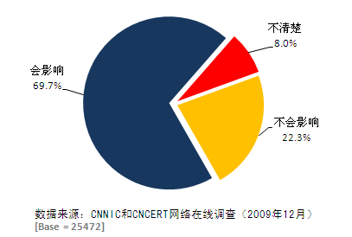
图表 20网民对网络安全责任的认知
不同年龄的网民对个人计算机使用与公共网络安全的关系认知差异较大。20-29岁网民在安全责任意识较低，而40岁以上的网民在个人计算机与公共网络安全方面的安全责任认知度较高，这也与该群体对互联网的信任度和对安全问题的敏感度密切相关。
表格 9不同年龄的网民对网络安全责任的认知
 | 40岁及以上 | 30岁至39岁 | 20岁至29岁 | 20岁以下
会影响 | 34.7% | 23.6% | 20.4% | 20.6%
不会影响 | 49.3% | 65.7% | 73.7% | 71.3%
不清楚 | 16.0% | 10.7% | 5.9% | 8.1%

不同职业的网民对网络安全责任的认知不同。无业、下岗、失业、退休人员中认为个人计算机会影响公共网络安全的人群比例最高，但与此同时，对网络安全责任表示不清楚的人群也占有一定的比例；而学生群体对网络安全责任的认知度则较低，有74.7%的学生群体认为个人计算机安全不会影响公共网络安全。
表格 10不同职业的网民对网络安全责任的认知
 | 学生 | 无业、下岗、失业、退休 | 自由职业者/个体户 | 党政机关/事业单位工作人员 | 企业/公司工作人员 | 农民 | 产业、服务业工人（包括农村外出人员）
会影响 | 19.4% | 29.0% | 27.0% | 22.7% | 19.9% | 34.1% | 23.9%
不会影响 | 74.7% | 56.6% | 62.6% | 70.8% | 73.2% | 45.4% | 62.7%
不清楚 | 5.9% | 14.4% | 10.4% | 6.4% | 6.9% | 20.6% | 13.3%

虚拟财产认知
网络虚拟财产是用户在各种付费网络应用服务项目中，投入时间、金钱获得的物权形式（如：虚拟货币、虚拟装备等）。网络虚拟财产不仅在相关付费项目中具有使用价值，而且可以以货币形式进行等值交换，具备一般商品的属性和商品流动的特性，具备法律的财产属性。
对网民虚拟财产的调查结果显示，目前46.6%的网民持有QQ币、网络游戏装备、点卡等虚拟财产。
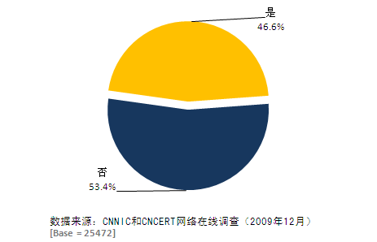
图表 21网民拥有虚拟财产情况
基于各年龄段网民网络应用的侧重有所不同，网民所拥有的虚拟财产情况也有很大差异。20岁以下群体有65.9%的网民拥有网络游戏、即时通信等虚拟财产；同时，20-29岁年龄段的网民拥有虚拟财产的比例也较高。
表格 11不同年龄段网民拥有虚拟财产情况
 | 40岁及以上 | 30岁至39岁 | 20岁至29岁 | 20岁以下
是 | 22.4% | 30.3% | 50.1% | 65.9%
否 | 77.6% | 69.7% | 49.9% | 34.1%

不同职业的网民中，学生群体是拥有虚拟财产比例最高的群体；其次是自由职业者和个体户。
表格 12不同年龄段网民拥有虚拟财产情况
 | 学生 | 无业、下岗、失业、退休 | 自由职业者/个体户 | 党政机关/事业单位工作人员 | 企业/公司工作人员 | 农民 | 产业、服务业工人（包括农村外出人员）
是 | 57.5% | 40.9% | 52.3% | 35.4% | 43.1% | 29.9% | 46.1%
否 | 42.5% | 59.1% | 47.7% | 64.6% | 56.9% | 70.1% | 53.9%

网民对虚拟财产的保护有着强烈的意愿。61.8%的网民表示希望国家立法保护虚拟财产的合法性；希望厂商提供防护申诉机制或愿意购买厂商安全增值服务的网民也比较多，分别占50.3%和46.7%。此外，由于虚拟财产天然具备的商品流动性特征，仅有18%的网民认为国家应立法禁止虚拟财产的交易。上述结果表明，国家需要尽快完善相关法律的建设，在虚拟财产认定、管理机制、流通限制等方面给出明确的条文定义，而相关互联网服务商也可以根据用户需求提供更有效的安全保障服务。
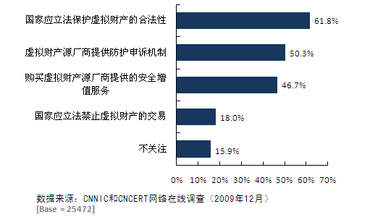
图表 22网民保护个人虚拟财产情况
从不同年龄段网民对虚拟财产保护的需求来看，20岁以下年龄段的群体对国家立法保护虚拟财产的合法性需求较高，同时对虚拟财产源厂商也提出更多的服务需求；而40岁以上网民对虚拟财产持否定态度，认为国家应立法建立虚拟财产交易的比例高于其他群体。
表格 13不同年龄段的网民保护个人虚拟财产情况
 | 40岁及以上 | 30岁至39岁 | 20岁至29岁 | 20岁以下
国家应立法保护虚拟财产的合法性 | 39.3% | 54.2% | 65.7% | 68.9%
国家应立法禁止虚拟财产的交易 | 21.3% | 19.5% | 17.6% | 16.0%
虚拟财产源厂商提供防护申诉机制 | 27.1% | 42.9% | 55.0% | 55.0%
购买虚拟财产源厂商提供的安全增值服务 | 26.0% | 35.8% | 50.6% | 56.3%
不关注 | 35.9% | 24.2% | 11.9% | 9.6%

不同职业的网民群体中，学生群体对虚拟财产保护的呼声较高；而无业、下岗、失业、退休人员中20%的人群则对虚拟财产交易持否定态度，认为应立法禁止虚拟财产交易。
表格 14不同年龄段的网民保护个人虚拟财产情况
 | 学生 | 无业、下岗、失业、退休 | 自由职业者/个体户 | 党政机关/事业单位工作人员 | 企业/公司工作人员 | 农民 | 产业、服务业工人（包括农村外出人员）
国家应立法保护虚拟财产的合法性 | 70.3% | 53.3% | 62.8% | 55.8% | 61.2% | 46.6% | 53.2%
国家应立法禁止虚拟财产的交易 | 14.7% | 20.0% | 19.6% | 19.7% | 18.7% | 18.5% | 14.6%
虚拟财产源厂商提供防护申诉机制 | 58.3% | 43.0% | 48.0% | 44.9% | 50.4% | 25.6% | 45.2%
购买虚拟财产源厂商提供的安全增值服务 | 56.3% | 32.4% | 45.5% | 40.4% | 46.9% | 34.0% | 44.5%
不关注 | 9.4% | 23.5% | 15.4% | 20.6% | 16.0% | 30.0% | 21.5%

电子签名认知
《电子签名法》是我国互联网领域一部非常重要的法律，自公布之日（2004年8月28日）至今已逾五年，那么目前广大网民对于电子签名的理解程度如何？
调查结果显示，有24.8%的网民表示不清楚，与2008年相比，网民对电子签名的关注度和认知度有所提升。有59.6%的网民认为电子签名是数字证书；有27.6%的网民理解为电子签名就是用户帐号和密码；另外还有些网民认为电子签名就是手写签名再扫描到计算机里、对实物印章进行扫描并用数字形式保存下来。
由此可见，目前网民对电子签名概念的理解还不是很充分。根据《电子签名法》有关条文定义，电子签名是指数据电文中以电子形式所含、所附用于识别签名人身份并表明签名人认可其中内容的数据。从广义上来看，网民的认识还停留在“象形阶段”；而电子签名着重强调的是的它的安全性，当前网民的在这方面的理解还有比较大的偏差。目前世界上各国应用比较成熟的电子签名技术是基于PKI（Public Key Infrastructure）的数字签名技术，即我们常说的数字证书。
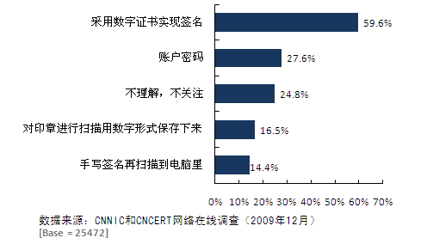
图表 23网民对电子签名的认知度
不同年龄段网民对电子签名的认知度不同。20-29岁网民近2/3认为电子签名是采用数字证书形式实现的签名；而20岁以下的网民对电子签名的理解和认知较分散；40岁及以上的网民则对电子签名的关注和理解较少。
表格 15不同年龄段网民对电子签名的认知度
 | 40岁及以上 | 30岁至39岁 | 20岁至29岁 | 20岁以下
手写签名再扫描到电脑里 | 13.6% | 16.0% | 13.0% | 17.7%
采用数字证书实现签名 | 40.0% | 59.4% | 65.8% | 49.5%
对印章进行扫描用数字形式保存下来 | 12.4% | 14.8% | 16.2% | 21.5%
账户密码 | 22.2% | 26.1% | 27.5% | 32.1%
不理解，不关注 | 43.3% | 24.6% | 21.0% | 28.0%

不同职业的网民对电子签名的认知度也略有不同。研究发现，对互联网使用程度较浅，网络应用相对少的网民对电子签名的理解也较为多样。
表格 16不同职业的网民对电子签名的认知度
 | 学生 | 无业、下岗、失业、退休 | 自由职业者/个体户 | 党政机关/事业单位工作人员 | 企业/公司工作人员 | 农民 | 产业、服务业工人（包括农村外出人员）
手写签名再扫描到电脑里 | 14.7% | 11.2% | 16.3% | 14.1% | 14.3% | 18.4% | 14.5%
采用数字证书实现签名 | 59.8% | 41.1% | 54.7% | 61.4% | 67.3% | 31.9% | 46.9%
对印章进行扫描用数字形式保存下来 | 17.9% | 13.8% | 17.0% | 14.8% | 16.5% | 21.4% | 17.5%
账户密码 | 30.7% | 20.1% | 27.3% | 28.7% | 27.0% | 27.8% | 23.5%
不理解，不关注 | 22.3% | 42.9% | 28.2% | 23.3% | 19.9% | 39.6% | 35.3%

调查结果显示，网民对于法律认可的电子签名安全性的信赖情况较2008年相比有所降低。仅有8 %的网民认为是完全可信赖的，62.9%的广大网民只是部分信赖，另外有13.8%的网民明确表示不相信电子签名。
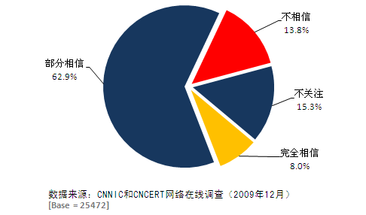
图表 24网民对电子签名的信任度
不同年龄段的网民对电子签名的信任程度不同，40岁以上年龄段的网民对电子签名的信任度最低，而20-40岁网民，尤其是20-29岁网民对电子签名的信任度较高。
表格 17不同年龄段的网民对电子签名的信任度
 | 40岁及以上 | 30岁至39岁 | 20岁至29岁 | 20岁以下
完全相信 | 8.1% | 9.1% | 7.9% | 7.1%
部分相信 | 46.1% | 59.1% | 66.7% | 63.0%
不相信 | 24.8% | 17.0% | 12.0% | 10.4%
不关注 | 21.0% | 14.7% | 13.4% | 19.5%

从不同职业的网民对电子签名的信任度来看，农村网民由于对电子签名的了解较少，因此，对电子签名的信任与其他群体相比呈两极状态，完全相信和不相信的群体所占比例均高于其他群体。
表格 18不同职业的网民对电子签名的信任度
 | 学生 | 无业、下岗、失业、退休 | 自由职业者/个体户 | 党政机关/事业单位工作人员 | 企业/公司工作人员 | 农民 | 产业、服务业工人（包括农村外出人员）
完全相信 | 6.9% | 7.6% | 10.5% | 7.5% | 8.3% | 12.0% | 6.8%
部分相信 | 69.2% | 47.4% | 57.8% | 62.7% | 65.7% | 46.3% | 52.2%
不相信 | 8.8% | 21.2% | 15.4% | 16.3% | 13.1% | 20.5% | 19.7%
不关注 | 15.0% | 23.8% | 16.3% | 13.5% | 12.9% | 21.1% | 21.3%

网站安全认知
随着互联网快速普及，电子商务、网上支付等网络应用的快速增长，带动了网上银行的快速发展，越来越多的网民开始尝试使用网上银行专业版系统，从本次调查结果来看，使用过和正在使用的网民总计达到66.5%，约为2008年的两倍，这说明我国电子商务的持续发展拥有良好的用户基础。
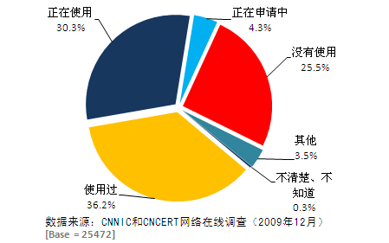
图表 25网民使用数字证书的情况
从不同年龄段网民使用数字证书的情况来看，20-29岁是数字证书使用比例最高的群体；而20岁以下的网民目前正在申请数字证书的比例最高；40岁以上网民由于对数字证书缺乏认识，使用比例最低。
表格 19不同年龄段网民使用数字证书的情况
 | 40岁及以上 | 30岁至39岁 | 20岁至29岁 | 20岁以下
使用过 | 35.8% | 37.2% | 37.8% | 29.7%
正在使用 | 16.5% | 29.1% | 35.7% | 20.9%
正在申请中 | 2.6% | 3.5% | 3.6% | 8.2%
没有使用 | 38.7% | 26.7% | 20.6% | 33.4%
其他 | 5.6% | 3.4% | 2.0% | 7.3%
不清楚 | 0.8% | 0.2% | 0.3% | 0.4%

不同职业的网民群体中，数字证书的使用情况略有差异。农民是使用数字证书最少的群体，没有使用的占51.1%；而是用最多的群体是企业、公司工作人员，使用比例达70%以上。
表格 20不同职业网民使用数字证书的情况
 | 学生 | 无业、下岗、失业、退休 | 自由职业者/个体户 | 党政机关/事业单位工作人员 | 企业/公司工作人员 | 农民 | 产业、服务业工人（包括农村外出人员）
使用过 | 32.7% | 35.1% | 38.2% | 39.8% | 36.8% | 23.5% | 36.1%
正在使用 | 28.7% | 19.8% | 28.1% | 30.5% | 36.4% | 11.3% | 19.9%
正在申请中 | 5.6% | 2.2% | 4.8% | 3.1% | 4.2% | 3.3% | 4.9%
没有使用 | 27.4% | 34.1% | 25.2% | 24.5% | 21.0% | 51.1% | 34.0%
其他 | 5.4% | 7.9% | 3.3% | 1.9% | 1.3% | 10.7% | 4.7%
不清楚 | 0.3% | 0.9% | 0.3% | 0.2% | 0.3% | 0.1% | 0.3%

数字证书的使用，直接影响到登陆电子商务或网上银行站点的安全，也是其他网站建立与访问用户信任关系的重要技术手段。从网民对其所登陆网站是否使用数字证书关注情况来看，仅有19.3%的网民从来没有关注过这个问题，而比较重视这个问题的网民占到了57.8%。与2008年相比，我国网民在网站安全方面的认知有了较大幅度的提升。
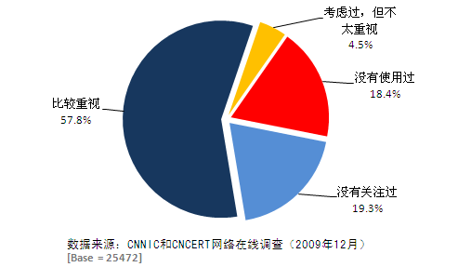
图表 26网民对数字证书的关注度
近两年，钓鱼网站层出不穷，为防止钓鱼网站给网民带来经济利益方面的损失。在网站安全标识方面，国内出现了由第三方机构为网站颁发诚信标识的运行模式。网民通过检查网站是否拥有类似标识，能较好地避免受钓鱼网站的侵害。
从目前网民对网站诚信标识关注程度来看，28.4%的网民表示从没有听说过或关注过。因此，对网站诚信标识的宣传和推广还有待于进一步提高。
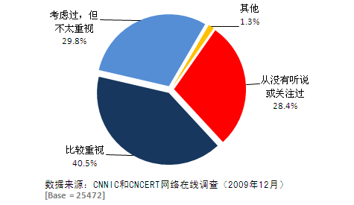
图表 27网民对诚信标识的关注度

从年龄来看，40岁以上网民对网站的诚信标识关注度最低；而20岁以下网民对网站的诚信标识关注度最高。
表格 21不同年龄段网民对诚信标识的关注度
 | 40岁及以上 | 30岁至39岁 | 20岁至29岁 | 20岁以下
从没有听说或关注过 | 37.2% | 28.7% | 28.5% | 24.0%
比较重视 | 32.3% | 39.1% | 40.2% | 46.7%
考虑过，但不太重视 | 28.4% | 31.0% | 30.1% | 27.9%
其他 | 2.1% | 1.2% | 1.2% | 1.3%

从不同职业的网民群体来看，由于经常使用电子商务和网络炒股等网上交易，自由职业者、个体户对网站的诚信标识关注度最高；而经常在门户网站上浏览新闻的农村网民对诚信标识的关注度最低。
表格 22不同职业网民对诚信标识的关注度
 | 学生 | 无业、下岗、失业、退休 | 自由职业者/个体户 | 党政机关/事业单位工作人员 | 企业/公司工作人员 | 农民 | 产业、服务业工人（包括农村外出人员）
从没有听说或关注过 | 26.1% | 34.1% | 25.4% | 29.1% | 29.2% | 38.7% | 32.6%
比较重视 | 42.6% | 33.7% | 47.3% | 38.1% | 39.5% | 34.2% | 37.9%
考虑过，但不太重视 | 30.1% | 29.7% | 25.9% | 32.0% | 30.0% | 26.4% | 28.7%
其他 | 1.2% | 2.5% | 1.4% | 0.8% | 1.3% | 0.7% | 0.8%

安全公告认知
为了更好的帮助网民保护个人计算机和网络安全，目前国内安全机构和安全厂商会发布一些安全公告。调查显示，这些安全公告对网民个人计算机网络安全的帮助很大，53.3%的网民会按照公告提示对计算机加固修补；22%的网民会点击查看但不会采取任何措施；而选择忽略的网民仅为12.1%。不过，也有12.6%的网民表示未接收到或未关注过此类安全公告。
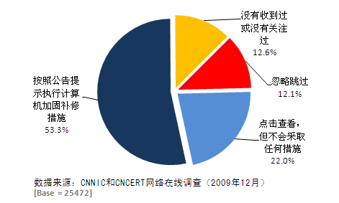
图表 28网民对安全公告的关注度
不同年龄段的群体，对安全公告的关注度和使用有一定差异。20-29岁年龄段的网民对安全公告关注度最低，而且很少采取相应的防范措施；而30-39岁年龄段的网民则对安全公告较为重视，58.4%的网民都会按照公告提示执行加固修补措施。与此同时，针对不同年龄段没有收到或者关注过安全公告的群体，应该从其侧重的网络应用着手，加大安全公告的宣传力度。
表格 23不同年龄段网民对安全公告的关注度
 | 40岁及以上 | 30岁至39岁 | 20岁至29岁 | 20岁以下
忽略跳过 | 11.7% | 11.5% | 12.6% | 11.6%
点击查看，但不会采取任何措施 | 18.4% | 20.7% | 23.4% | 20.6%
按照公告提示执行计算机加固修补措施 | 56.4% | 58.4% | 50.9% | 54.0%
没有收到或关注过此类安全公告 | 13.5% | 9.4% | 13.1% | 13.9%

从不同职业网民对安全公告的关注情况来看，农民对安全公告的重视程度最低，而且点击查看后，不采取任何措施的比例也高于其他群体；而党政机关、事业单位工作人员对安全公告的关注度较高，58.3%的网民都会按照公告提示执行计算机加固补修；而无业、下岗、失业、退休人员对没有收到或关注安全公告的比例最高，由于这部分人群相对分散，因此对该群体安全意识的加强具有一定的难度。

表格 24不同职业网民对安全公告的关注度
 | 学生 | 无业、下岗、失业、退休 | 自由职业者/个体户 | 党政机关/事业单位工作人员 | 企业/公司工作人员 | 农民 | 产业、服务业工人（包括农村外出人员）
忽略跳过 | 11.8% | 12.7% | 13.7% | 11.6% | 11.6% | 15.3% | 13.7%
点击查看，但不会采取任何措施 | 21.9% | 19.2% | 21.7% | 20.8% | 23.2% | 24.8% | 24.2%
按照公告提示执行计算机加固修补措施 | 54.8% | 47.9% | 52.4% | 58.3% | 52.7% | 41.3% | 48.9%
没有收到或关注过此类安全公告 | 11.5% | 20.2% | 12.2% | 9.3% | 12.5% | 18.6% | 13.2%

除安全机构和安全厂商发布的安全公告之外，有22.7%的网民对在线安全检测、上门安全服务等增值服务有需求，安全服务市场还有待于深入挖掘。
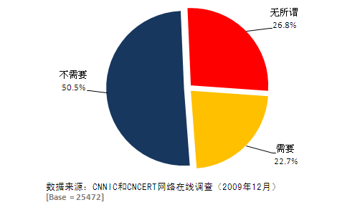
图表 29网民对增值安全服务的需求
基于不同年龄段网民对安全公告的重视程度不同，因此其对增值安全服务的需求也略有差异。20-29岁年龄段的网民对安全公告的关注度最低，其对增值安全服务的需求也最低；而需求最高的是20岁以下的年轻群体。
表格 25不同年龄段网民对增值安全服务的需求
 | 40岁及以上 | 30岁至39岁 | 20岁至29岁 | 20岁以下
需要 | 25.0% | 23.4% | 21.1% | 25.9%
不需要 | 41.8% | 47.3% | 53.2% | 49.3%
无所谓 | 33.2% | 29.3% | 25.6% | 24.8%

从职业属性来看，学生和党政机关、事业单位工作人员对增值安全服务的需求较高。
表格 26不同职业网民对增值安全服务的需求
 | 学生 | 无业、下岗、失业、退休 | 自由职业者/个体户 | 党政机关/事业单位工作人员 | 企业/公司工作人员 | 农民 | 产业、服务业工人（包括农村外出人员）
需要 | 26.1% | 18.9% | 20.4% | 25.8% | 21.3% | 18.7% | 17.7%
不需要 | 50.0% | 47.8% | 53.7% | 45.7% | 52.3% | 49.3% | 52.5%
无所谓 | 23.9% | 33.3% | 25.9% | 28.6% | 26.4% | 31.9% | 29.8%

网络信息安全产品认知情况

安全产品获取与评价
- 网民心目中理想的安全软件
调查结果显示，网民心目中理想的安全软件应具备以下特点：首先是杀毒软件的杀毒/防护能力强，病毒误报少；其次是安全软件占用的系统资源少，运行稳定、快速；另外安全软件还需具备安全服务好、软件简单易用、功能全面等特点。
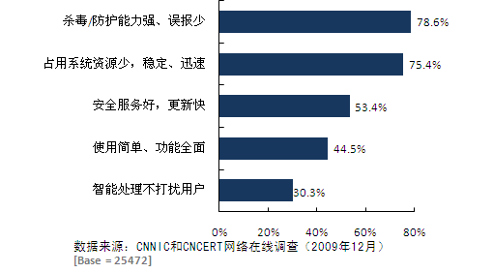
图表 30网民理想中安全软件的特点
- 网民获取安全软件的途径
与2008年相比，网民获取安全软件的途径发生了一些变化。网上下载免费正版软件和从零售店购买虽然还是网民获取安全软件的主要途径，但与2008年不同的是，有31.5%的网民通过网上下载获取安全软件，其比例超过从零售店购买安全软件的用户比例。其次，从整体趋势来看，在线安全产品的市场前景看好，尤其是网上购买在线产品的比例增长快速。
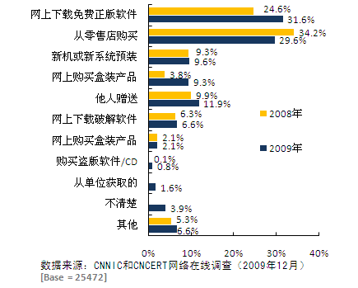
图表 31网民获取安全软件途径
网民在购买安全软件时，朋友口碑是网民参考的主要因素，这说明安全产品评价的人群传播效应非常重要；其次是软件的价格；另外，安全软件提供的功能和实际的防护效果也是影响网民选择的重要因素。从上述因素分析来看，网民对杀毒软件的需求越来越讲求经济实用，口碑良好、功能全面、实际效果好以及操作简单的杀毒软件更能获得网民的青睐。
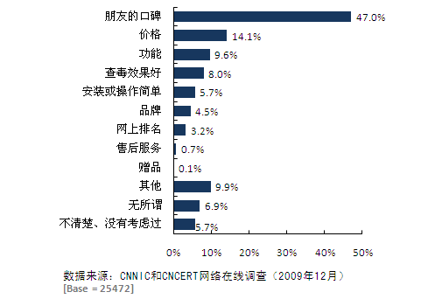
图表 32网民购买安全软件考虑因素

“云安全”认知与应用
- 网民对“云安全”概念的认知
“云安全”是云计算理论在安全技术中的应用，在2009年成为安全领域炙手可热的一个名词。那么，目前网民对“云安全”概念和安全厂家推出的“云安全”产品的认知程度怎么样呢？
调查结果显示，71.2%的网民听说过“云安全”。一方面，网民基于网络安全的真切需要，对安全技术的发展比较关注；另一方面，安全厂商的宣传和产品推介，使“云安全”概念渗透了中国2/3以上的网民。
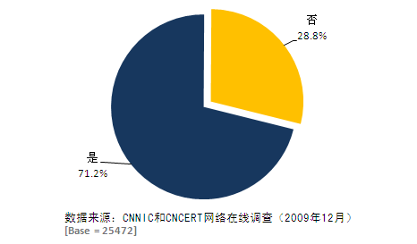
图表 33网民对“云安全”概念的认知度
- 网民对“云安全”产品的使用意愿
在问及网民是否有意愿使用免费的有“云安全”概念的产品时，有53.2%的网民表示会立即开始尝试使用，有41.4%的网民持观望态度，会等成熟之后再考虑使用，只有5.7%的网民对“云安全”持否定态度，表示不考虑使用。
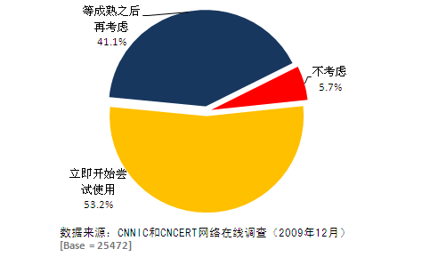
图表 34网民对“云安全”软件的使用意愿

数据来源：CNNIC和CNCERT网络在线调查（2009年12月） [Base =25472]
数据来源：CNNIC和CNCERT网络在线调查（2009年12月） [Base =25472]

